
Праця педагога – взірець благородства.

В.Сухомлинський

Дійсно професію учителя не порівняти із жодною професією яка існує на цій прекрасній Землі. Я, Дячок Галина Петрівна в школі №4 працюю з 2001 року. Закінчила Чортківське педагогічне училище (2000 році) також Прикарпатський національний університет ім. В. Стефаника. На даний час я спеціаліст 1 категорії.
Школа сьогодні, це перш за все, школа самореалізації і самоактуалізації особистості, бо її головна мета – збудити і виявити творчі здібності кожної дитини. Сучасна початкова школа шукає нові гнучкі форми організації навчання. Шляхи удосконалення уроку дуже різноманітні. Використовуючи
різні організаційні форми навчання, враховується вік дітей, їхнє розумове навантаження, об’єктивні можливості змісту предмета для зміни видів діяльності, готовності дітей до певних видів праці. Під формою організації навчання слід розуміти спеціально організовану діяльність вчителя та учня, яка проводиться в установленому порядку та певному режимі. Потреба дітей у спілкуванні та співпраці приводять до певної системи поєднання індивідуальних, групових та фронтальних видів роботи. На уроках використовую різні форми роботи залежно від теми та мети уроку. Поєднання різних форм організації роботи та здійснення міжпредметних зв’язків в ході уроку створює умови для одночасної роботи з різними, але доступним навчальним матеріалом для учнів, як з більшими, так і з меншими навчальними можливостями.
Значення міжпредметних зв’язків для підвищення ефективності навчання незаперечне . Мета: формування в учнів цілісного світогляду про навколишній світ, активізація їх пізнавальної діяльності; підвищення якості засвоєння сприйнятого матеріалу; створення творчої атмосфери в колективі учнів; виявлення здібностей учнів та їх особливостей; формування навичок самостійної роботи школярів з додатковою довідковою літературою, таблицями, опорними схемами; підвищення інтересу учнів до матеріалу, що вивчається; ефективна реалізація розвивально-виховної функції навчання.
Особливої актуальності воно набирає під час роботи на уроках з шестилітками. Адже дітям цього віку ще важко виділяти , диференціювати математичні, граматичні, природознавчі поняття, які в кожному предметі формуються ізольовано. А навколишній світ діти сприймають як єдине ціле.
У дослідженнях відомих учених (І.Д.Звєрєв , В.М.Максимова, В.М.Коротов, М.М.Скаткін та ін..) міжпредметні зв’язки навчання і виховання, виступають як засіб комплексного підходу до предметної системи навчання. Міжпредметні зв’язки мають особливе значення для формування природничо-наукових понять. Наприклад, на уроці ознайомлення з навколишнім світом діти вивчають поняття листяні, хвойні дерева, на уроках праці - в ліпленні. Таким чином поняття не просто дублюються, а поглиблюються.
Кожен урок необхідно планувати так щоб матеріал уроку включав не тільки матеріал даного уроку , а й знання інших предметів.
Візьмемо для прикладу 1 клас
Математика
Тема: Геометричні фігури. Взаєморозміщення предметів у просторі (попереду, позаду, поруч, між»
Навчання грамоти
Тема: Сітка зошита, рядок. Проведення прямих довгих та коротких ліній. Розвиток зв’язного мовлення. Мовленнєві форми привітання і прощання.
Образотворче мистецтво
Тема: Малювання композиції «Житло гномів».
Отже, міжпредметні зв’язки дають змогу поглибити вивчення матеріалу без додаткових затрат, реалізувати взаємну систематизовану узгодженість, стимулювати учнів до використання набутих знань у повсякденній практиці.
Хочу сказати що, кожна тема даних предметів між собою пов’язані, це говорить проте що під час опрацювання матеріалу з математики ми можемо одночасно поєднувати і знання набуті на інших навчальних предметах і це сприятиме кращому засвоєнню навчального матеріалу.

Українська мова
математика
читання
Я і Україна
Інформа-
тика

Міжпредметні зв’язки використовуються для ефективності процесу розучування, засвоєння, закріплення та вдосконалення набутих знань. Під час вдосконалення техніки читання можна використовувати матеріал з предметів «Я і Україна», «Інформатика», «Українська мова». Так і при вивченні теми у 4 класі
теми :«Океани Землі» було використано знання з інших предметів « Читання», «Інформатика», «Основи здоров’я», «Українська мова». Діти під час уроку були активними, виконували різноманітні завдання біля дошки, працювали з картою та комп’ютером. Наприкінці уроку була поставлена проблемна ситуація, діти розв’язали її без ускладнень і зробили висновок самостійно.
Я думаю, що доцільно у повсякденній роботі використовувати міжпредметних зв’язки .Особливість уроків з використанням міжпредметних зв’язків та, що у комплексі вдосконалюються набуті знання, розвивається увага, мислення, спостережливість, а також відбувається повторення і закріплення матеріалу з різних навчальних предметів. І цим активується та підвищується діяльність учня під час уроку.
Інтерес до навчання є основним епіцентром активізації навчання, розвитку пізнавальної активності школярів, формувати у них позитивне ставлення до процесу навчання й результату своєї праці. Коли дитина бачить результат праці у неї виникає бажання вчитися, оскільки вона бачить, що також може досягти певних результатів. Це відіграє неабияку роль у навчанні. Чинне місце в навчанні належить грі, вона має пронизувати процес навчання. Дидактична гра активізує пізнавальну діяльність учнів, сприяє розвитку мислення, уяви, фантазії, а це є необхідною умовою розвитку творчих здібностей дітей. За допомогою гри створюю проблемні ситуації, що зацікавлюють учнів, надають їм можливість самоствердження. Гра розвиває допитливість, дає відповіді на численні запитання, які часто виникають у дітей. Відомо, що учнів цікавить абсолютно все: явища природи, життя тварин і рослин, техніка, взаємини між людьми. На уроках використовую різні завдання для розвитку кмітливості: ребуси, головоломки, загадки, шаради.
Використовуючи інноваційні форми роботи як наприклад: урок –подорож, інтегрований урок, круглий стіл, урок –подорож, урок-казка, я помітила значні результати свого дослідження та досягнула певної мети ставлячи її перед собою.
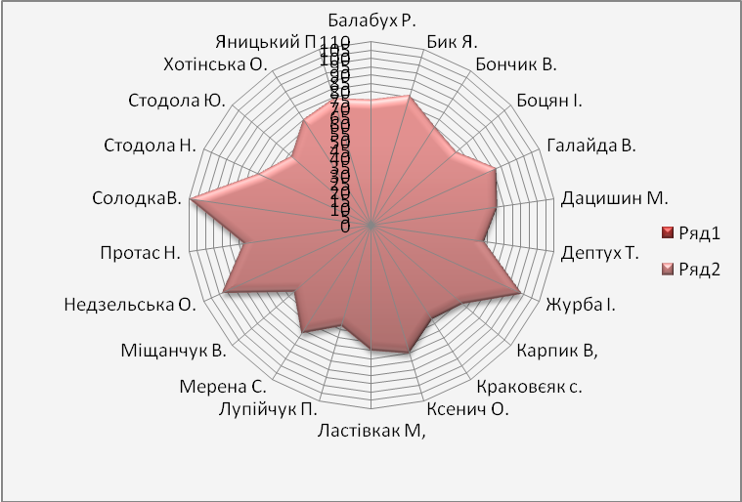
Зріс рівень знань. Для прикладу можна проаналізувати діаграми з перевірки розвитку навички читання (вголос). Так проаналізувавши кожен навчальний предмет шкільної програми я побачила, що використання міжпредметних зв’язків допомагає підвищити ефективність уроків та активності учнів у навчанні.
Читання 3 клас

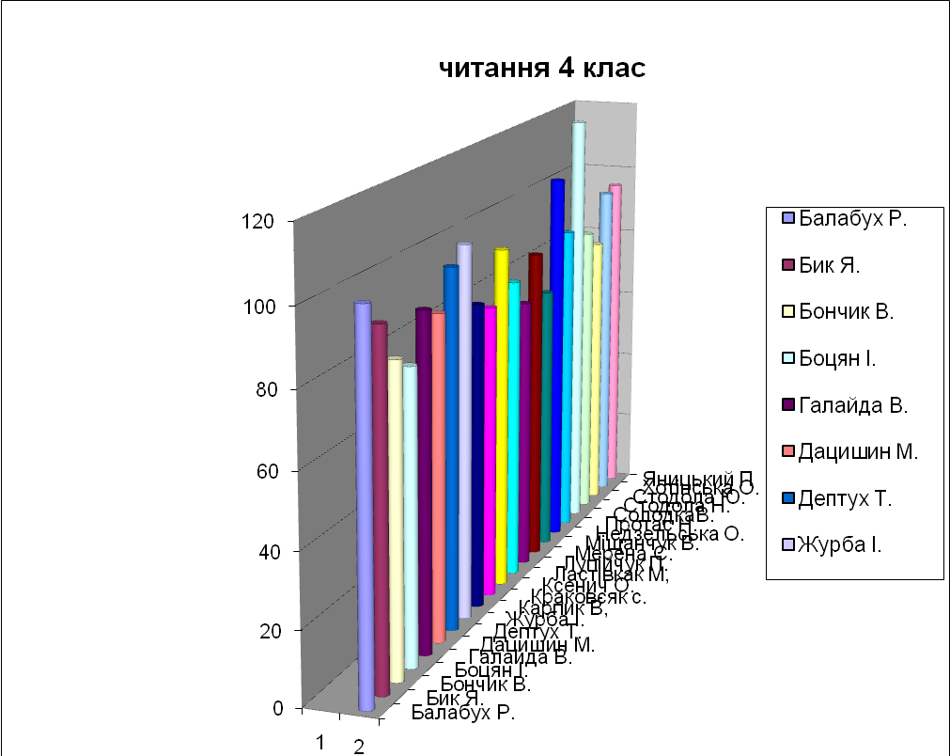

Працюючи у школі десятий рік, прагну у своїй роботі виховати в учнів почуття задоволення від навчання, почуття відповідальності і обов’язку, культури поведінки, взаєморозуміння і взаємоповаги між дітьми і дорослими, виховання доброти, любові до рідної землі, народу, оволодіння українською мовою, культурою, традиціями, звичаями рідного народу. На уроках використовую індивідуальну роботу, роботу у малих та великих групах, використовую різні ігри та цікаві завдання. У дітей викликає інтерес до вивчення навчального матеріалу, оскільки не всі діти мають добре розвинені розумові здібності, що часто впливає на результат їхніх знань та психологічний стан дитини і відіграє велику роль у навчальному процесі. Індивідуальні завдання розв’язують основні питання: запобігти відставанню слабко встигаючих і забезпечувати розвиток здібностей усіх учнів відповідно до їх навчальних можливостей. З огляду на це слід передбачати послідовний перехід від простих завдань до складніших, щоб усі школярі виконували поставлені завдання.
Учні самостійно підбирають матеріал з додаткових джерел: підручників, ресурсів Інтернету. Таким чином можна сказати, що наші діти можуть працювати самостійно, усвідомлюючи потребу знань.
Як говорив В.Сухомлинський:
«Однією з найважливіших особливостей творчості педагога є те, що об’єкт його праці – дитина – повсякчас змінюється, завжди новий, сьогодні не той, що вчора. Наша праця – формування людини, і це покладає на нас особливу відповідальність, яку ні з чим не зіставиш».
Так ми, вчителі творці душі дитини і тому, я у своїй повсякденній роботі звертаю увагу на виховання дитини – це цілий світ, неповторний, своєрідний, творчий, винахідливий. Дитина пізнає за допомогою, нас, вчителів, навколишній світ, пізнає все те, що вона бачить навколо себе, те , що вона робить сама. Адже світ дитинства – це в першу чергу пізнання серцем. Яскраве, повнокровне, виразне життя дитячого серця, гра почуттів, думок, емоційних рухів. У виховній роботі з дітьми використовую різні форми і засоби, щоб розширити, поглибити знання дітей про професії людей, їхніх батьків, виховую почуття пошани і поваги до людей праці. Виховую любов до своєї родини, повагу до бабусь, мам, татів, дідусів, формую інтерес до знань свого родовідного дерева. Так на святі «У кожної деревини – свій плід, у кожної людини – свій рід» діти ніжними струнами своїх душ і маленьких сердець торкнулись до дорогих їм людей. У цьому святі брали участь дорогі для них люди, що особливо було приємно і сприяло згуртуванню дитячого колективу, сім’ї, школи.
Шляхом виховних, індивідуальних бесід привчаю дітей дорожити своїм словом, дотримувати обіцянку, говорити завжди правду, бути добрим, ввічливим, привітним, вихованим. Завжди звертаю увагу на мову дітей при спілкуванні, на їх ставлення один до одного, виховуючи тим самим взаєморозуміння, дружелюбність.
Привчаю дітей при виконанні будь-якого завдання перевірити зроблене завдання, відстоювати правильність своєї думки. Це розвиває у дітей увагу, спостережливість і сприяє кращому засвоєнню вивченого матеріалу. Вчу дітей чітко й акуратно виконувати письмові завдання, самостійно працювати з книжкою, переборювати і долати труднощі, доводити розпочату справу до кінця, тримати робоче місце в порядку.
З тими учнями, хто зіткнувся з труднощами, намагаюсь відразу провести індивідуальну роботу. Я розповідаю дітям те, що потрібно вірити у свої можливості, щоб досягти певної мети. Під час зустрічі з труднощами учні намагаються списати те чи інше завдання, а при усних відповідях – підказуванню. Щоб запобігти списуванню під час письмових завдань, я встановлюю суворий контроль за роботою учнів, створюю такі умови, на яких учень не міг би списати. Намагаюсь запобігти списуванню тактовним підходом, підтримувати при найменших проявах самостійності, це окрилює учня, вселяє віру в свої сили, виховує почуття гідності. Обов’язково стежу за тим, щоб учні правильно тримали ручку й олівець. Щоб запобігти перевтомі проводжу фізкультхвилинки, фізпаузи.
Також підтримую тісний зв’язок з батьками, що допомагає у навчанні дітей. Намагаюсь враховувати всі їхні зауваження і пропозиції. Регулярно обмінююсь інформацією з батьками. Співпрацюю з психологом школи, цікавлюсь новинками педагогічного досвіду, займаюсь самоосвітою.
Я працюю за таким словами видатного педагога В.Сухомлинського:
«… виховувати людину – це передусім знати її душу, бачити й відчувати її індивідуальний світ».

«Безмежна віра в людину, в добре начало в ній – ось що повинно жити у вашій душі, якщо ви думаєте присвятити своє життя благородній учительській праці».
Я своє життя присвятила цій праці і надалі буду використовувати мудрість влади педагога – це насамперед наша безмежна влада усе зрозуміти, підтримати і допомогти дитині. Оскільки, ми, творимо людину, то школа повинна стати для дитини вогнищем краси. Я, як учитель намагаюсь проникнути в світ дитячих думок і почуттів, вчуся розуміти мову дитинства, берегти в собі краплинки дитинства і одночасно самій не стати на рівні із їхнім розумовим розвитком. А навпаки шукати та знаходити нові стежинки до сердець, думок та почуттів маленької людини.
Клас | Тема | Мета | Результат
1  2  3 | «Прощання з Букварем»  ( виховна година)  «Твоя країна Україна»  ( заняття)  «Океани Землі»  (заняття) | Удосконалити знання учнів про основну книгу в першому класі; усвідомити її значення для кожної людини; виховати повагу до неї та почуття вдячності за отриманні знання; навчити знаходити друга у книзі;  Вчити школярів любити і поважати рідний край та людей, які проживають; поглибити і удосконалити знання учнів про державні та рослинні символи України; розвивати увагу, мислення; виховувати в учнів почуття відповідальності, патріотичності, громадськості.  Ознайомити учнів із поняттям «океани», їх розміщення на карті півкуль і глобусі; навчити читати карту і працювати з нею, висвітлити значення океанів та використання їх багатств людиною; розвивати пам’ять, спостережливість, просторове уявлення; виховувати бережливе ставлення до природи, багатств Землі. | Учні усвідомили значення Букваря для початківців, ця виховна година запам’яталась повчальними словами :  «Книга – скарб, у ній для тебе висловів квітник. »  Мети досягнуто учні зрозуміли, що вони несуть відповідальність за збереження культури, звичаїв, традицій рідного краю, які передавалися з покоління в покоління. Діти вдало підбирають матеріал про рослинні та державні символи, цікавляться минулим нашої неньки – України.  Я вважаю , що мета уроку була досягнута вдало. Учні під час уроку активно працювали, виконували різноманітні завдання біля дошки та працювали з комп’ютером. Та наприкінці уроку перед дітьми була поставлена проблемна ситуація, яку діти розв’язали без ускладнень і зробили висновки щодо збереження
На основі цього постійно використовуються інноваційні методи роботи для удосконалення та досягнення поставленої мети. А саме:
4 | «Чарівні кольори»  (п’єса – казка) | .  Удосконалити набуті знання, перевірити морально –етичний погляд на світ, виховати милосердя та співчуття, розвивати уважність, стриманість, допитливість, вихованість; розширити кругозір дітей. | Перегляд п’єси допоміг дітям з’ясувати відповіді на поставлені ними ж запитання, вони усвідомили значущість знань, які отримують з підручників та інформаційних посібників, що дозволяє більш обширно опрацювати матеріал. Діти виконують пошукову роботу та готують свої розповіді.
5 | «Книга у моєму житті»  (ранок)  «Повчальний сон»  (п’єса – казка) | Удосконалити духовне спілкування з книгою, навчити бережливо поводитися з підручниками під час опрацювання матеріалу; навчити вибирати основне та засуджувати чи схвалювати ті чи інші факти; виховати почуття відповідальності, бережливості, допитливості; вчити занотовувати чи запам’ятовувати основні події чи окремі фрагменти подій. | Учні завели щоденник читача, в якому ведуть записи основних подій чи фактів отриманих з прочитаних текстів; діляться інформацією про прочитану книгу; перемогли у щорічному конкурсу «Живи, книго!»; бережливо відносяться до підручників.

Щоб виховувати і навчати, треба добре знати своїх вихованців. Я вважаю, що мої вихованці багато почерпнули та усвідомили протягом чотирьох років навчання у початковій школі. І я сподіваюся, що вони на завжди збережуть ці знання та будуть їх використовувати протягом свого життя. Та на цьому ми не зупинимося, будемо продовжувати пізнавати світ , використовуючи різноманітні форми та методи роботи для покращення та заохочення дітей до навчання.


